Desarrollo sustentable

Ing. En Sistemas Computacionales – 3er Semestre agosto – diciembre 2023

JOSE ARTURO BUSTAMANTE LAZCANO

Contenido

Semana 1 – Unidad 1 - Introducción al Desarrollo Sustentable 2

Concepto de sustentabilidad. 2

Semana 2 – Unidad 1 - Introducción al Desarrollo Sustentable 4

Principios de la sustentabilidad. 4

Semana 3 – Unidad 1 - Dimensiones de la sustentabilidad. 10

Semana 4 – Unidad 1 – Proyectos sustentables. 12

Semana 5 – Unidad 2 – Escenario natural. 14

El ecosistema 14

Semana 6 – Unidad 2 – Biodiversidad 19

Semana 7 – Unidad 2 – Biodiversidad, Ordenamiento ecológico territorial. 22

Semana 8 – Unidad 3 – Escenario sociocultural - Sociedad, organización social. 23

Semana 9 – Unidad 3 – Escenario sociocultural - Sociedad, organización social 28

Desarrollo urbano y rural 30

Semana 10 – Unidad 3 – Impacto de actividades humanas sobre la Naturaleza. 32

Agenda 21 y Carta de la Tierra: dos marcos para la acción sostenible 32

Semana 11 – Unidad 3 – Fenómenos poblacionales: desertificación, migración. 39

Semana 11 – Unidad 3 – índice de Desarrollo Humano. 41

# Semana 1 – Unidad 1 - Introducción al Desarrollo Sustentable

21, 24 y 25 de agosto.

## Concepto de sustentabilidad.

La sustentabilidad es la capacidad de un sistema para satisfacer sus necesidades actuales sin comprometer la capacidad de las generaciones futuras para satisfacer las suyas propias. En otras palabras, es el equilibrio entre el desarrollo económico, la protección del medio ambiente y el bienestar social.

El concepto de sustentabilidad fue introducido por primera vez en el Informe Brundtland de la ONU de 1987, que define el desarrollo sostenible como aquel que "satisface las necesidades del presente sin comprometer la capacidad de las generaciones futuras para satisfacer sus propias necesidades".

La sustentabilidad se basa en tres pilares fundamentales:

Ecológico: El desarrollo sustentable debe ser respetuoso del medio ambiente y de los recursos naturales. Esto significa reducir el consumo de recursos, evitar la contaminación y preservar la biodiversidad.

Económico: El desarrollo sustentable debe ser económicamente viable y sostenible. Esto significa crear oportunidades de crecimiento económico que no afecten al medio ambiente o al bienestar social.

Social: El desarrollo sustentable debe promover la equidad y la justicia social. Esto significa garantizar el acceso a los recursos y servicios básicos para todos, independientemente de su origen o condición social.

La sustentabilidad es un concepto complejo que requiere de la participación de todos los sectores de la sociedad. Los gobiernos, las empresas y los ciudadanos deben trabajar juntos para promover un desarrollo sostenible que beneficie a todos.

Algunos ejemplos de acciones sustentables incluyen:

Reducir el consumo de energía y recursos naturales.

Utilizar energías renovables y materiales reciclables.

Proteger la biodiversidad y los ecosistemas.

Promover la equidad y la justicia social.

La sustentabilidad es un desafío importante, pero también es una oportunidad para crear un futuro mejor para todos.

La sustentabilidad, también conocida como sostenibilidad, se refiere a la capacidad de satisfacer las necesidades presentes sin comprometer la capacidad de las futuras generaciones para satisfacer sus propias necesidades. En otras palabras, implica la gestión responsable y equilibrada de los recursos naturales, sociales y económicos, de manera que se puedan mantener a lo largo del tiempo sin agotarlos ni causar daños irreparables al medio ambiente o a la sociedad.

La sustentabilidad busca lograr un equilibrio entre tres dimensiones interconectadas:

1. **Ambiental:** Se refiere a la conservación y protección de los recursos naturales, la biodiversidad y los ecosistemas, así como la reducción de la huella ecológica y la minimización de la contaminación y los residuos.

2. **Social:** Implica asegurar la equidad, la justicia social y la calidad de vida para todas las personas. Esto incluye la promoción de la salud, la educación, el bienestar y la igualdad de oportunidades, así como la inclusión de comunidades marginadas.

3. **Económica:** Se relaciona con el uso eficiente de los recursos económicos, la promoción de sistemas económicos resilientes y la generación de prosperidad a largo plazo sin comprometer los aspectos ambientales y sociales.

La sustentabilidad reconoce la interdependencia entre estas tres dimensiones y busca soluciones que consideren sus interacciones y consecuencias a lo largo del tiempo. Esto implica tomar decisiones informadas y responsables en la planificación y ejecución de actividades, políticas y proyectos que afecten el entorno y la sociedad.

En resumen, la sustentabilidad se trata de mantener un equilibrio entre el desarrollo humano, la conservación ambiental y la equidad social para garantizar un futuro sostenible para las generaciones presentes y futuras.

# Semana 2 – Unidad 1 - Introducción al Desarrollo Sustentable

28, 31, 01 de Septiembre

## Principios de la sustentabilidad.

La sustentabilidad, también conocida como sostenibilidad, es la capacidad de satisfacer las necesidades de las generaciones actuales sin comprometer la capacidad de las generaciones futuras para satisfacer las suyas. La sustentabilidad se refiere al equilibrio entre el crecimiento económico, el respeto al medio ambiente y el bienestar social.

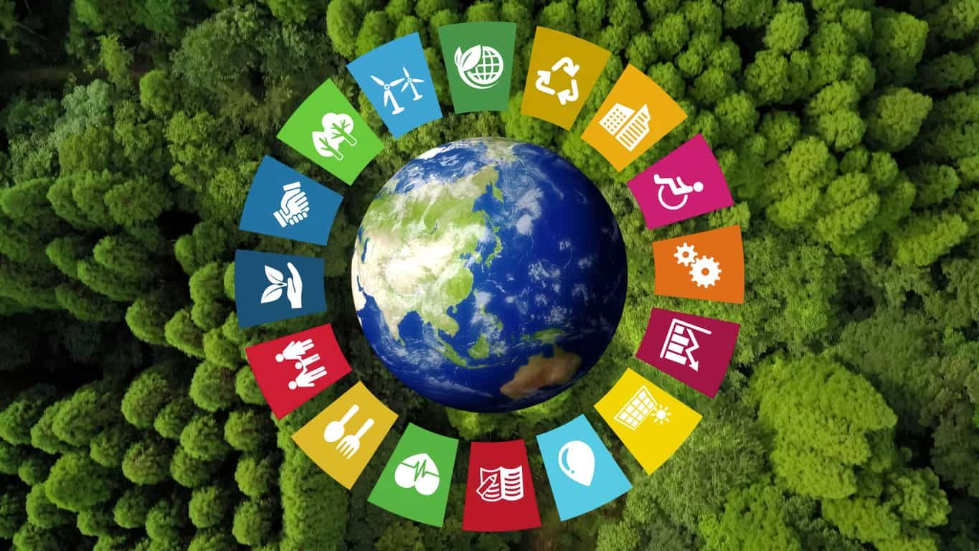

La sustentabilidad es importante porque el planeta tiene recursos limitados. Si no utilizamos los recursos de forma sostenible, los agotaremos y las generaciones futuras no podrán satisfacer sus necesidades.

Los recursos naturales no renovables son aquellos que se encuentran en la Tierra en cantidades limitadas y se agotan gradualmente con el tiempo, ya que su formación es un proceso extremadamente lento en escalas de tiempo humanas. Estos recursos no pueden regenerarse o reponerse en un período de tiempo significativo. Algunos ejemplos de recursos naturales no renovables son:

Combustibles fósiles: Incluyen el petróleo crudo, el gas natural y el carbón. Estos combustibles se formaron a lo largo de millones de años a partir de materia orgánica enterrada y sometida a presión y calor. Son la principal fuente de energía en la actualidad, pero su extracción y consumo contribuyen a la emisión de gases de efecto invernadero y al cambio climático.

Minerales metálicos: Esto incluye minerales como el oro, la plata, el cobre, el hierro y el aluminio. Estos minerales son esenciales para la fabricación de productos electrónicos, maquinaria, vehículos y construcción, pero su disponibilidad es limitada.

Minerales no metálicos: Ejemplos incluyen el yeso, la sal, el fosfato y el diamante. Estos minerales se utilizan en una variedad de aplicaciones, desde la construcción hasta la industria química.

Uranio: Es un recurso no renovable utilizado en la generación de energía nuclear y en la producción de armas nucleares.

Tierras raras: Este grupo de elementos químicos incluye minerales como el neodimio, el disprosio y el europio, que son esenciales para la fabricación de productos de alta tecnología, como imanes de neodimio utilizados en turbinas eólicas y dispositivos electrónicos.

Fósforo: Es un nutriente esencial para la agricultura y se utiliza en fertilizantes. Aunque no se agota tan rápidamente como los combustibles fósiles, su disponibilidad limitada es crucial para la producción de alimentos.

La extracción y uso descontrolados de estos recursos pueden tener graves impactos ambientales, como la degradación del suelo, la contaminación del agua y la emisión de gases de efecto invernadero. Por esta razón, es importante gestionar y utilizar estos recursos de manera sostenible y buscar alternativas renovables siempre que sea posible para reducir la presión sobre ellos y minimizar los impactos negativos en el medio ambiente.

Hay muchas maneras de promover la sustentabilidad. Algunas de ellas incluyen:

Reducir el consumo de recursos: Podemos reducir el consumo de recursos reduciendo el desperdicio, utilizando productos con menor consumo de energía y reciclando y reutilizando más.

Utilizar energía renovable: Podemos utilizar energía renovable, como la energía solar y la energía eólica, para reducir nuestra dependencia de los combustibles fósiles.

Proteger el medio ambiente: Podemos proteger el medio ambiente reduciendo la contaminación, conservando los hábitats naturales y restaurando los ecosistemas dañados.

La sustentabilidad es un desafío importante, pero es uno que debemos abordar para asegurar un futuro sostenible para todos.

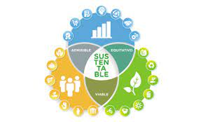

Aquí hay algunos ejemplos de cómo la sustentabilidad se aplica en la vida cotidiana:

* Conducir un automóvil más eficiente en combustible.
* Comer menos carne y más frutas y verduras.
* Reciclar y compostar.
* Usar productos con menos empaque.
* Apoyar a las empresas que son respetuosas con el medio ambiente.

La sustentabilidad es un concepto complejo con muchos matices. Sin embargo, existen algunos principios básicos que son fundamentales para la sustentabilidad. Estos principios incluyen:

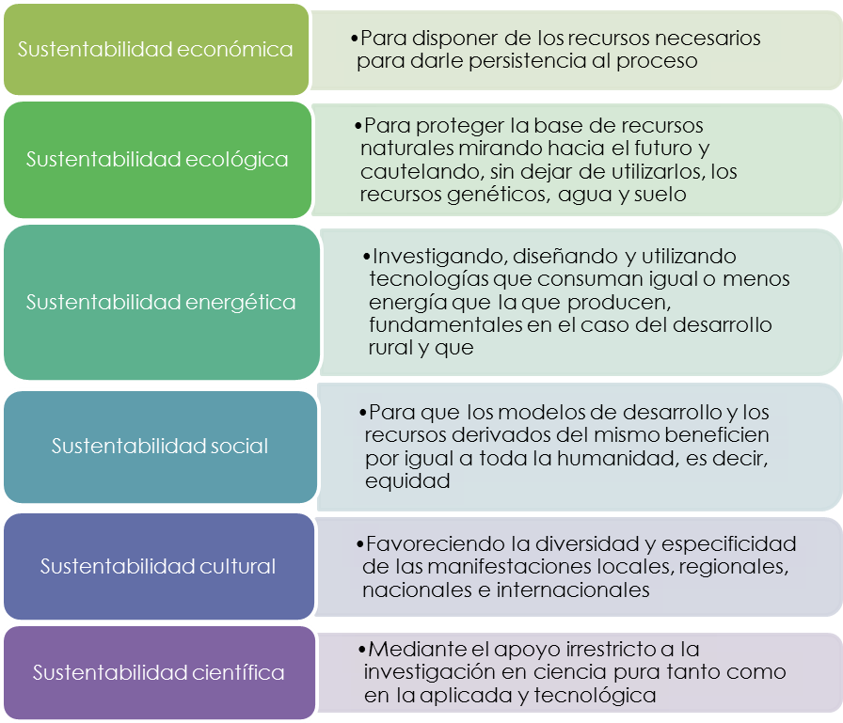

Equidad: La sustentabilidad debe ser justa y equitativa para todos. Esto significa que las personas de todas las clases sociales, géneros, etnias y edades deben tener acceso a los recursos necesarios para vivir una vida digna.

Eficiencia: Los recursos deben utilizarse de manera eficiente para evitar el desperdicio y la contaminación. Esto significa que debemos usar solo la cantidad de recursos que necesitamos y encontrar formas de reutilizar y reciclar los recursos que ya tenemos.

Recursos renovables: Los recursos renovables deben utilizarse en lugar de los recursos no renovables. Los recursos renovables son aquellos que se pueden regenerar de forma natural, como la energía solar y la energía eólica.

Precaución: Debemos tomar precauciones para evitar dañar el medio ambiente. Esto significa que debemos actuar ahora para prevenir problemas ambientales futuros, incluso si no tenemos certeza de que ocurrirán.

Participación: Todos deben participar en la construcción de un futuro sostenible. Esto significa que las personas de todos los ámbitos de la vida deben tener voz en las decisiones que afectan al medio ambiente.

Estos principios son la base para un futuro sostenible. Al seguirlos, podemos garantizar que todos tengan acceso a los recursos necesarios para vivir una vida digna, mientras protegemos el medio ambiente para las generaciones futuras.

Aquí hay algunos ejemplos de cómo estos principios se aplican en la vida cotidiana:

Principio de equidad: Un gobierno que proporciona acceso a la atención médica, la educación y la vivienda a todos sus ciudadanos está aplicando el principio de equidad.

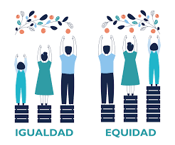

Principio de eficiencia: Una empresa que utiliza energía solar para alimentar sus operaciones está aplicando el principio de eficiencia.

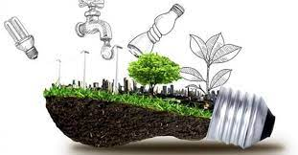

Principio de recursos renovables: Un país que invierte en energía eólica y solar está aplicando el principio de recursos renovables.

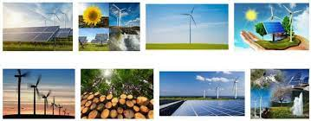

Principio de precaución: Un gobierno que regula la emisión de gases de efecto invernadero está aplicando el principio de precaución.

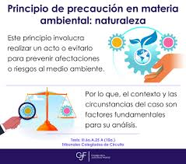

Principio de participación: Una comunidad que organiza una reunión pública para discutir un proyecto de desarrollo está aplicando el principio de participación.



# Semana 3 – Unidad 1 - Dimensiones de la sustentabilidad.

04, 07, 08 de Septiembre

Las dimensiones de la sustentabilidad son los tres pilares fundamentales sobre los que se sustenta el desarrollo sostenible:

Dimensión económica: Se refiere a la capacidad de satisfacer las necesidades de la población actual sin comprometer la capacidad de las generaciones futuras para satisfacer las suyas. Implica el crecimiento económico, pero también la equidad y la justicia social.

Dimensión social: Se refiere a la calidad de vida de las personas, a su derecho al desarrollo y a la satisfacción de sus necesidades básicas. Implica la igualdad de oportunidades, la equidad de género, la inclusión social y la sostenibilidad ambiental.

Dimensión ambiental: Se refiere a la protección de los recursos naturales y el equilibrio ecológico. Implica la conservación de los ecosistemas, la reducción de la contaminación y el cambio climático.

Estas dimensiones están interrelacionadas y se deben abordar de manera integral para lograr un desarrollo sostenible. Por ejemplo, un crecimiento económico sostenible debe basarse en la protección del medio ambiente y el bienestar social.

Algunos ejemplos de acciones que se pueden tomar para promover la sustentabilidad en cada dimensión son:

Dimensión económica:

Promover el uso de energías renovables y la eficiencia energética.

Reducir el consumo de recursos naturales.

Apoyar el comercio justo y la producción local.

Dimensión social:

Garantizar el acceso a la educación, la salud y la vivienda.

Promover la igualdad de género y la inclusión social.

Proteger los derechos humanos.

Dimensión ambiental:

Reducir la contaminación del aire, el agua y el suelo.

Conservar los ecosistemas naturales.

Adaptarse al cambio climático.

El desarrollo sostenible es un desafío global que requiere la participación de todos los sectores de la sociedad. Es importante que los gobiernos, las empresas y los ciudadanos trabajemos juntos para construir un futuro más sostenible para todos.

# Semana 4 – Unidad 1 – Proyectos sustentables.

11, 14, 15 de Septiembre

¿Te gustaría contribuir a la protección del medio ambiente desde tu hogar? En este artículo te presentamos algunos proyectos sustentables que puedes hacer en casa con materiales reciclados, energías renovables y mucha creatividad. Estos proyectos no solo te ayudarán a reducir tu huella ecológica, sino que también te permitirán ahorrar dinero y divertirte.

Proyecto 1: Compostaje casero

El compostaje es una forma de transformar los residuos orgánicos en abono natural para tus plantas. Para hacer un compostero casero, solo necesitas un recipiente con tapa, como una cubeta o un bidón, y seguir estos pasos:

- Haz algunos agujeros en el fondo y los laterales del recipiente para que entre el aire y salga el exceso de humedad.

- Coloca una capa de material seco en el fondo, como hojas, paja o cartón.

- Añade una capa de material húmedo, como restos de frutas, verduras, cáscaras de huevo o posos de café.

- Alterna capas de material seco y húmedo hasta llenar el recipiente, dejando unos 10 cm libres en la parte superior.

- Cierra el recipiente y colócalo en un lugar sombreado y ventilado.

- Remueve el contenido cada dos semanas para oxigenarlo y acelerar el proceso de descomposición.

- En unos tres o cuatro meses tendrás un compost listo para usar en tu jardín o macetas.

Proyecto 2: Huerto urbano

Un huerto urbano es una forma de cultivar tus propias frutas, verduras y hierbas aromáticas en espacios reducidos, como balcones, terrazas o patios. Para hacer un huerto urbano, solo necesitas unos recipientes con agujeros de drenaje, como macetas, cajas de madera o botellas de plástico cortadas por la mitad, y seguir estos pasos:

- Llena los recipientes con tierra o sustrato adecuado para el cultivo que quieras realizar.

- Siembra las semillas o plantones siguiendo las indicaciones de cada especie sobre la profundidad, la distancia y la época del año.

- Riega los cultivos con regularidad, pero sin encharcarlos. Puedes aprovechar el agua de lluvia o el agua sobrante de otras actividades domésticas, como lavar las verduras o cocer la pasta.

- Abona los cultivos con compost casero o fertilizantes orgánicos para mejorar su crecimiento y producción.

- Cosecha tus frutas, verduras y hierbas cuando estén maduras y disfruta de su sabor fresco y natural.

Proyecto 3: Panel solar casero

Un panel solar es un dispositivo que aprovecha la energía del sol para generar electricidad o calor. Para hacer un panel solar casero, solo necesitas unas placas de cartón, papel aluminio, plástico transparente, tubos de cobre y una manguera, y seguir estos pasos:

- Corta las placas de cartón en forma de rectángulo del tamaño que quieras que tenga tu panel solar.

- Forra una de las caras de cada placa con papel aluminio, que actuará como reflector de la luz solar.

- Une las placas con cinta adhesiva por los bordes, formando una caja abierta por arriba y por abajo.

- Coloca los tubos de cobre dentro de la caja, siguiendo un diseño en forma de serpentina. Los tubos deben entrar y salir por los extremos opuestos de la caja.

- Conecta la manguera a los extremos de los tubos de cobre, formando un circuito cerrado. La manguera debe contener agua que circulará por los tubos y se calentará con el sol.

- Cubre la parte superior de la caja con plástico transparente, que actuará como aislante térmico.

- Coloca el panel solar en un lugar soleado y orientado al sur. El agua caliente que salga por la manguera se puede usar para ducharse, lavar los platos o cualquier otra actividad que requiera agua caliente.

Estos son solo algunos ejemplos de proyectos sustentables que puedes hacer en casa. Te animamos a que investigues más sobre este tema y pongas en práctica tus propias ideas. Recuerda que con pequeñas acciones podemos hacer grandes cambios por el planeta. ¡Sé parte de la solución!

# Semana 5 – Unidad 2 – Escenario natural.

18, 21, 22 de septiembre.

## El ecosistema

El ecosistema es el conjunto de organismos vivos que interactúan entre sí y con el medio ambiente físico que los rodea. Los ecosistemas pueden ser de diferentes tipos y tamaños, desde un bosque tropical hasta una gota de agua. Los ecosistemas se caracterizan por tener una estructura, una función y una dinámica propias.

La estructura de un ecosistema se refiere a los componentes bióticos (seres vivos) y abióticos (factores físicos y químicos) que lo conforman. Los componentes bióticos se clasifican en productores (organismos que realizan la fotosíntesis), consumidores (organismos que se alimentan de otros seres vivos) y descomponedores (organismos que descomponen la materia orgánica muerta). Los componentes abióticos son el clima, el suelo, el agua, la luz, etc.

La función de un ecosistema se refiere a los procesos que ocurren en él, como el flujo de energía y el ciclo de materiales. El flujo de energía es el paso de la energía desde los productores hasta los consumidores y los descomponedores, a través de las cadenas y redes alimentarias. El ciclo de materiales es el movimiento de los elementos químicos entre los componentes bióticos y abióticos, a través de los ciclos biogeoquímicos.

La dinámica de un ecosistema se refiere a los cambios que experimenta a lo largo del tiempo, debido a factores internos o externos. Los factores internos son las interacciones entre los organismos, como la competencia, la depredación, la simbiosis, etc. Los factores externos son las alteraciones del medio ambiente, como las variaciones climáticas, los desastres naturales, la acción humana, etc.

Los ecosistemas son sistemas complejos y diversos, que cumplen funciones vitales para el equilibrio de la biosfera. Por eso, es importante conocerlos, valorarlos y protegerlos.

El ecosistema es un conjunto de organismos vivos que interactúan entre sí y con el medio ambiente físico que los rodea. El ecosistema se caracteriza por el flujo de energía que se produce entre sus componentes, desde los productores primarios hasta los consumidores y los descomponedores.

El flujo de energía es el proceso por el cual la energía se transfiere de un nivel trófico a otro en el ecosistema. La energía proviene del sol, que es captada por los organismos autótrofos (plantas, algas, bacterias) mediante la fotosíntesis. Estos organismos convierten la energía luminosa en energía química, que almacenan en sus moléculas orgánicas. Los organismos autótrofos son los productores primarios del ecosistema, ya que generan la materia orgánica que sirve de alimento a los demás seres vivos.

Los organismos heterótrofos (animales, hongos, algunas bacterias) son los consumidores del ecosistema, ya que obtienen la energía y los nutrientes que necesitan a partir de la materia orgánica de otros seres vivos. Los consumidores se clasifican en diferentes niveles tróficos según el tipo de alimento que ingieren. Los consumidores primarios son los herbívoros, que se alimentan de los productores primarios. Los consumidores secundarios son los carnívoros, que se alimentan de los herbívoros. Los consumidores terciarios son los carnívoros de mayor nivel, que se alimentan de otros carnívoros. Los consumidores cuaternarios son los depredadores más grandes y poderosos del ecosistema, que se alimentan de otros consumidores terciarios.

Los organismos descomponedores (bacterias, hongos) son los encargados de reciclar la materia orgánica muerta que proviene de los productores y los consumidores. Los descomponedores liberan la energía química almacenada en las moléculas orgánicas y la transforman en energía térmica, que se disipa al ambiente. Los descomponedores también liberan los nutrientes inorgánicos que formaban parte de la materia orgánica, como el carbono, el nitrógeno, el fósforo y el azufre. Estos nutrientes vuelven a estar disponibles para ser utilizados por los productores primarios en la síntesis de nuevas moléculas orgánicas.

El flujo de energía en el ecosistema es unidireccional, es decir, va desde el sol hasta los descomponedores, pasando por los productores y los consumidores. La energía no se crea ni se destruye, solo se transforma. Sin embargo, en cada paso del flujo de energía se produce una pérdida de energía útil para los organismos vivos. Esto se debe a que parte de la energía se utiliza para realizar las funciones vitales de cada organismo (respiración, movimiento, reproducción) y parte de la energía se disipa como calor al ambiente. Por esta razón, la cantidad de energía disponible disminuye a medida que ascendemos en la cadena trófica. Esto implica que hay menos biomasa (cantidad de materia viva) y menos individuos en cada nivel trófico superior.

El flujo de energía determina la estructura y el funcionamiento del ecosistema. La cantidad y la calidad de la energía que llega al ecosistema influye en la productividad primaria (la cantidad de materia orgánica que producen los autótrofos por unidad de tiempo y superficie). La productividad primaria condiciona la cantidad de energía y materia orgánica disponible para los niveles tróficos superiores. El flujo de energía también afecta a las relaciones tróficas entre los organismos, como la competencia, la depredación y el parasitismo.

En este blog post hemos visto qué es el ecosistema y cómo se produce el flujo de energía entre sus componentes. Esperamos que te haya resultado interesante y útil para comprender mejor cómo funciona la naturaleza.

La biosfera es la capa de la Tierra en la que existe vida. Está formada por la atmósfera, la hidrosfera, la litosfera y la pedosfera, y en ella se encuentran todos los seres vivos, desde las bacterias y los hongos hasta las plantas y los animales.

La biosfera es un sistema complejo y dinámico, en el que los seres vivos interactúan entre sí y con el medio ambiente. Estas interacciones dan lugar a los ecosistemas, que son unidades naturales formadas por organismos vivos y su entorno.

La biosfera desempeña un papel fundamental en el planeta. Es responsable de la producción de oxígeno, la regulación del clima y la descomposición de la materia orgánica.

Características de la biosfera

La biosfera tiene las siguientes características:

* Está formada por la atmósfera, la hidrosfera, la litosfera y la pedosfera.
* En ella se encuentran todos los seres vivos, desde las bacterias y los hongos hasta las plantas y los animales.
* Es un sistema complejo y dinámico, en el que los seres vivos interactúan entre sí y con el medio ambiente.
* Desempeña un papel fundamental en el planeta.

Capas de la biosfera

La biosfera se divide en cuatro capas, cada una de las cuales tiene sus propias características:

* Atmósfera: Es la capa de aire que rodea la Tierra. En ella viven organismos como las bacterias, los hongos y algunos animales voladores.
* Hidrosfera: Es la capa de agua que cubre la Tierra. En ella viven organismos como las plantas acuáticas, los peces y los mamíferos marinos.
* Litosfera: Es la capa sólida de la Tierra. En ella viven organismos como las plantas terrestres, los insectos y los mamíferos terrestres.
* Pedósfera: Es la capa de suelo que cubre la Tierra. En ella viven organismos como las bacterias del suelo, los hongos y los gusanos.

Importancia de la biosfera

La biosfera desempeña un papel fundamental en el planeta. Es responsable de los siguientes procesos:

* Producción de oxígeno: Las plantas fotosintéticas producen oxígeno, que es esencial para la respiración de los seres vivos.
* Regulación del clima: Los seres vivos influyen en el clima de la Tierra a través de la fotosíntesis, la evapotranspiración y la descomposición de la materia orgánica.
* Descomposición de la materia orgánica: Los seres vivos descomponen la materia orgánica, liberando nutrientes que pueden ser reutilizados por otros organismos.

Amenazas a la biosfera

La biosfera está amenazada por una serie de factores, entre los que se incluyen:

* El cambio climático: El cambio climático está provocando el aumento de las temperaturas, el aumento del nivel del mar y la alteración de los patrones de precipitación. Estos cambios están teniendo un impacto negativo en los ecosistemas y en la biodiversidad.
* La contaminación: La contaminación del aire, el agua y el suelo está afectando a la salud de los seres vivos y a la calidad de los ecosistemas.
* La sobreexplotación de los recursos naturales: La sobreexplotación de los recursos naturales, como la pesca, la tala y la agricultura, está poniendo en peligro la biodiversidad.

Protección de la biosfera

Es importante proteger la biosfera para garantizar la supervivencia de los seres vivos y el futuro del planeta. Para ello, es necesario tomar medidas para reducir el cambio climático, la contaminación y la sobreexplotación de los recursos naturales.

Algunas de las medidas que se pueden tomar para proteger la biosfera son:

* Reducir las emisiones de gases de efecto invernadero: Esto se puede lograr mediante el uso de energías renovables, la eficiencia energética y la conservación de la energía.
* Reducir la contaminación: Esto se puede lograr mediante la eliminación de las fuentes de contaminación, como las emisiones de fábricas y vehículos, y el tratamiento de los residuos.
* Gestionar de forma sostenible los recursos naturales: Esto se puede lograr mediante la pesca y la tala sostenibles, la agricultura ecológica y la conservación de los hábitats naturales.

La protección de la biosfera es un reto global que requiere la acción de todos.

# Semana 6 – Unidad 2 – Biodiversidad

25, 28, 29 de septiembre

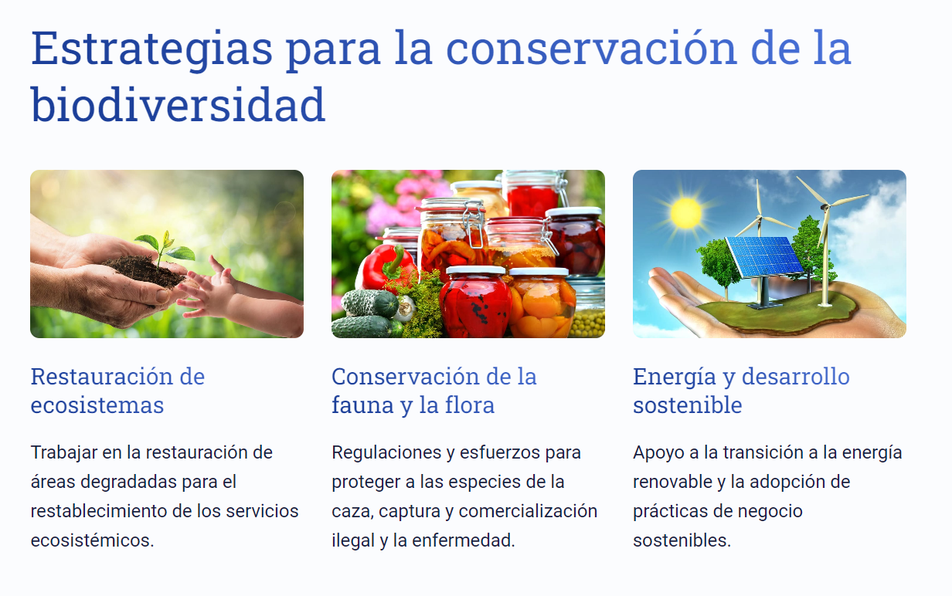

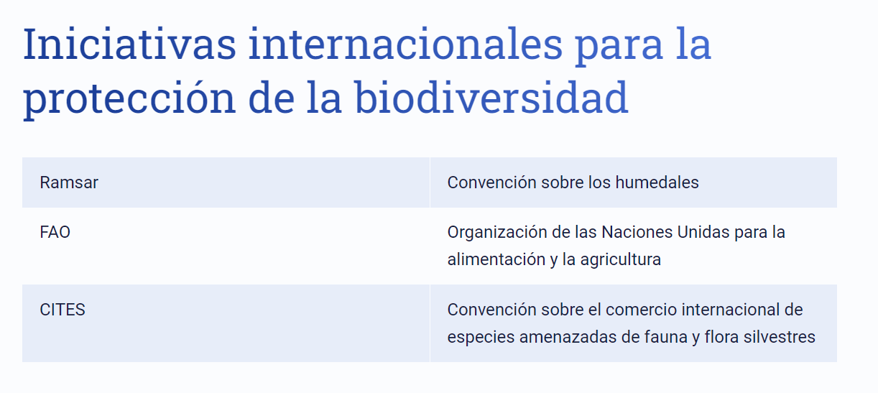

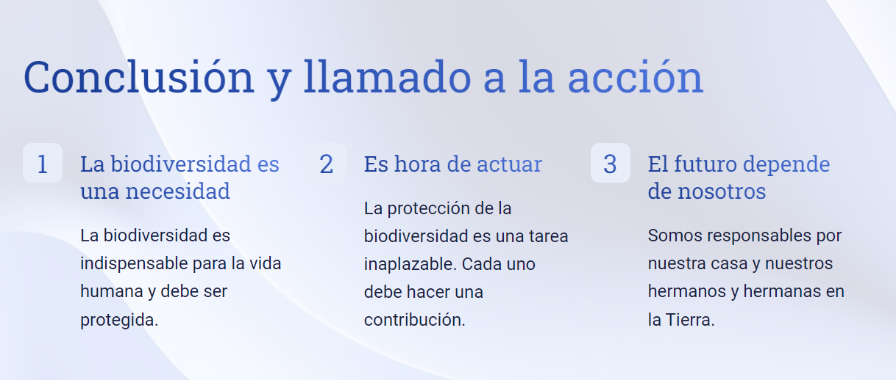

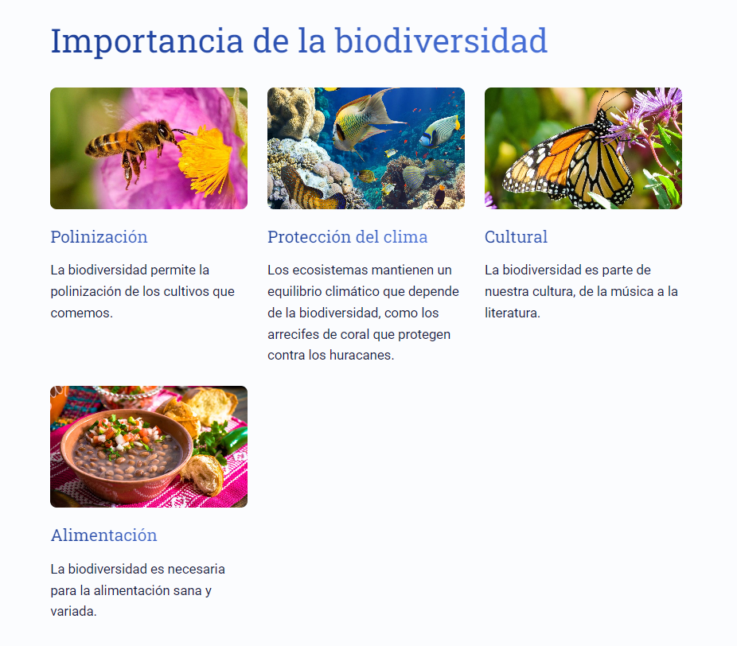

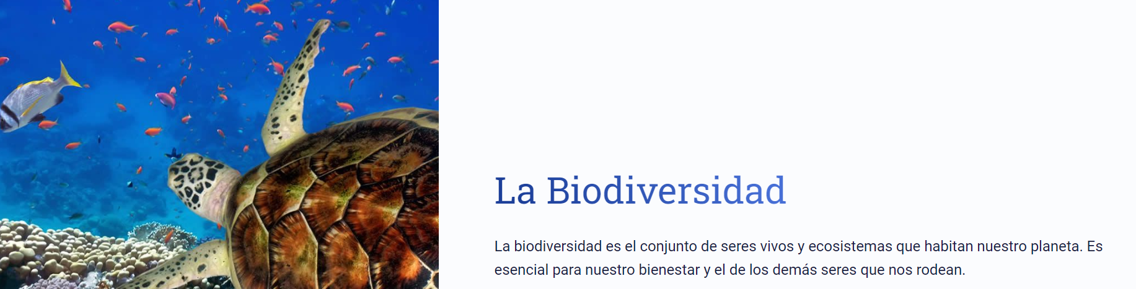

# Semana 7 – Unidad 2 – Biodiversidad, Ordenamiento ecológico territorial.

02, 05, 06 de octubre

Ordenamiento ecológico territorial es un instrumento de política ambiental que tiene como objetivo regular o inducir el uso del suelo y las actividades productivas en un territorio determinado . Su finalidad es lograr la protección del medio ambiente y la preservación y aprovechamiento sustentable de los recursos naturales.

El ordenamiento ecológico territorial se basa en el análisis de las tendencias de deterioro ambiental y las potencialidades de aprovechamiento de los recursos naturales en un área específica . A través de este análisis, se establecen lineamientos y estrategias para el uso adecuado del territorio, considerando la conservación de los ecosistemas, la biodiversidad y los servicios ambientales que estos proporcionan.

El proceso de ordenamiento ecológico territorial puede llevarse a cabo a diferentes escalas , desde el nivel estatal hasta el nivel municipal o comunitario. En cada nivel, se elaboran programas de ordenamiento ecológico que establecen las directrices y acciones específicas para regular el uso del suelo y las actividades productivas en el territorio.

El ordenamiento ecológico territorial es de observancia obligatoria en todo el territorio nacional y su formulación , expedición, ejecución y evaluación son competencia del Gobierno Federal. Además, se busca vincular las acciones y programas de las dependencias y entidades de la Administración Pública Federal que inciden en el patrón de ocupación del territorio.

En México , se han expedido diversos ordenamientos ecológicos territoriales a nivel nacional, regional y local, tanto en áreas terrestres como marinas. Estos ordenamientos buscan conciliar el desarrollo económico con la protección del medio ambiente y la conservación de los recursos naturales.

Es importante destacar que el ordenamiento ecológico territorial es un proceso dinámico y continuo, que requiere de la participación y coordinación de diferentes actores , como autoridades gubernamentales, comunidades locales, organizaciones civiles y sector privado, para lograr un equilibrio entre el desarrollo humano y la conservación del medio ambiente.

# Semana 8 – Unidad 3 – Escenario sociocultural - Sociedad, organización social.

09, 10, 12 de octubre

Maximizando la Eficacia de una Sociedad: Claves para una Organización Social Exitosa

Introducción

Las sociedades, como formas fundamentales de organización social, juegan un papel crucial en nuestra vida cotidiana. Comprenden una red compleja de relaciones humanas que se entrelazan para lograr objetivos comunes. En este artículo, exploraremos los aspectos clave de una organización social exitosa y cómo maximizar su eficacia en un mundo cada vez más interconectado.

Importancia de la Comunicación

La comunicación es el pilar fundamental de cualquier sociedad. Para asegurar una organización social efectiva, es esencial establecer canales de comunicación claros y eficientes. Esto implica fomentar un ambiente donde las personas se sientan libres de expresar sus ideas y opiniones. Una comunicación abierta y efectiva permite la colaboración y la resolución de problemas de manera más rápida y eficiente.

Liderazgo Inspirador

El liderazgo desempeña un papel crucial en la dirección de una sociedad. Un líder inspirador puede motivar a los miembros de la organización a alcanzar sus metas con entusiasmo y dedicación. Los líderes efectivos también deben estar dispuestos a escuchar a su equipo y adaptarse a las necesidades cambiantes de la sociedad.

Gestión de Recursos

La gestión adecuada de los recursos es esencial para el éxito de cualquier organización social. Esto incluye la asignación eficiente de tiempo, dinero y talento humano. La planificación estratégica y la gestión de proyectos son herramientas valiosas para garantizar que los recursos se utilicen de manera óptima.

Adaptabilidad y Flexibilidad

En un mundo en constante evolución, las sociedades deben ser flexibles y capaces de adaptarse a nuevos desafíos. Esto implica estar dispuestos a cambiar de dirección cuando sea necesario y aprender de las experiencias pasadas. La capacidad de adaptación garantiza que la organización social siga siendo relevante y efectiva con el tiempo.

Colaboración y Trabajo en Equipo

El trabajo en equipo es esencial para el funcionamiento armonioso de una sociedad. Los miembros deben colaborar y complementarse entre sí para lograr los objetivos comunes. Fomentar un ambiente de confianza y respeto promueve la colaboración y fortalece los lazos dentro de la organización.

Conclusión

En resumen, una sociedad exitosa se basa en la comunicación efectiva, el liderazgo inspirador, la gestión de recursos adecuada, la adaptabilidad, la colaboración y el trabajo en equipo. Al seguir estos principios, una organización social puede maximizar su eficacia y destacar en un mundo altamente competitivo y en constante cambio. La clave está en comprender que el éxito de una sociedad radica en la unión y la coordinación de sus miembros hacia un objetivo compartido.

# Sociedad y Organización Social: Comprendiendo las Dinámicas Humanas

En el vasto panorama de la sociedad humana, la organización social es un tema de suma importancia. En este artículo, exploraremos a fondo las complejidades de la sociedad y cómo se organiza, con el objetivo de proporcionar una visión completa y detallada que contribuya a un mejor entendimiento del tema. ¡Acompáñenos en este viaje hacia el corazón de la sociedad y la estructura social!

## ¿Qué es la Sociedad?

La sociedad es un concepto fundamental en la vida humana. Se refiere a un grupo de individuos que interactúan, se relacionan y comparten un espacio geográfico o virtual. Es en la sociedad donde las personas desarrollan sus identidades, establecen normas y valores, y colaboran para alcanzar objetivos comunes.

## Elementos de la Sociedad

### 1. **La Familia**

La familia es la unidad básica de la sociedad. En su núcleo, encontramos padres, hijos y otros parientes cercanos. Este grupo proporciona apoyo emocional, educación y un sentido de pertenencia a sus miembros.

### 2. **Grupos Sociales**

Además de la familia, las personas se agrupan en diversas comunidades y organizaciones. Estos grupos pueden ser religiosos, culturales, deportivos o profesionales. Cada uno tiene su propio conjunto de normas y valores.

### 3. **Instituciones Sociales**

Las instituciones sociales son estructuras organizativas más amplias que regulan aspectos clave de la sociedad. Ejemplos de estas instituciones son el gobierno, la educación y la economía. Desempeñan un papel crucial en la organización y el funcionamiento de la sociedad.

## Organización Social: Tipos y Características

La organización social se refiere a cómo se estructuran y funcionan los grupos y las instituciones en una sociedad. Existen varios tipos de organización social, cada uno con sus propias características distintivas.

### 1. **Organización Jerárquica**

En este tipo de organización, existe una clara jerarquía de poder y autoridad. Por ejemplo, en una empresa, el CEO está en la cima de la jerarquía, seguido por los gerentes y los empleados. Esta estructura facilita la toma de decisiones y la asignación de responsabilidades.

### 2. **Organización Comunitaria**

En las comunidades, la organización social se basa en la participación activa de los miembros. Las decisiones se toman de manera colectiva, y se fomenta la colaboración y el apoyo mutuo.

### 3. **Organización Redarquia**

En un mundo cada vez más conectado digitalmente, la organización en red se ha vuelto relevante. Aquí, la información fluye de manera horizontal en una red de conexiones, en lugar de seguir una jerarquía estricta.

## Cambios en la Organización Social

La organización social no es estática; evoluciona con el tiempo y se adapta a las necesidades cambiantes de la sociedad. En la era digital, por ejemplo, las redes sociales han transformado la forma en que nos conectamos y compartimos información.

## Importancia de Comprender la Organización Social

Comprender la organización social es esencial en diversos campos, incluyendo la psicología, la sociología y la antropología. También es fundamental para la toma de decisiones en el ámbito político y empresarial. Una comprensión profunda de cómo funcionan las estructuras sociales puede conducir a un mejor manejo de conflictos y una planificación más efectiva.

## Conclusion

En resumen, la sociedad y su organización social son temas complejos y fascinantes. Explorar estas dinámicas nos ayuda a comprender mejor cómo funcionan las interacciones humanas y cómo podemos adaptarnos a un mundo en constante cambio. Si deseas profundizar en este tema o aprender más sobre cómo influir en la sociedad a través del contenido en línea, te invitamos a visitar [The Insider's Views](https://www.theinsidersviews.com/search/label/SEO), donde encontrarás información valiosa sobre estrategias de SEO y cómo impulsar el tráfico en tu sitio web. ¡La sociedad y su organización social te esperan para seguir descubriendo sus secretos!

**Cultura y Diversidad Socio-Cultural: La Riqueza de la Humanidad**

La cultura es uno de los pilares fundamentales que define a una sociedad y a sus integrantes. Se refiere a un conjunto de patrones de comportamiento, creencias, valores, costumbres, tradiciones y expresiones artísticas que son transmitidas de generación en generación. Cada sociedad posee su propia cultura, que la distingue y le proporciona identidad.

La diversidad socio-cultural, por otro lado, se refiere a la variedad de culturas y formas de vida que existen en una sociedad. Esta diversidad puede manifestarse en diferentes aspectos, como el idioma, la religión, la vestimenta, la música, la gastronomía y las tradiciones, entre otros.

Es en esta diversidad donde encontramos una de las mayores riquezas de la humanidad. Cada cultura aporta perspectivas únicas, conocimientos ancestrales, cosmologías y formas de relacionarse con el entorno. La diversidad socio-cultural enriquece nuestras vidas al permitirnos conocer diferentes formas de pensar, de sentir y de vivir.

Además, la diversidad socio-cultural también es una fuente de creatividad e innovación. El intercambio de ideas y valores entre culturas puede llevar a nuevos descubrimientos, avances científicos y culturales, y formas de expresión artística nunca antes vistas. La mezcla de distintas culturas en una sociedad puede generar una sinergia que potencia el desarrollo y el progreso.

Sin embargo, la diversidad también puede generar desafíos y conflictos si no se aborda de manera adecuada. Los prejuicios, los estereotipos y la discriminación son algunos de los obstáculos que pueden surgir en sociedades culturalmente diversas. Es importante promover la educación intercultural y el diálogo como herramientas para fomentar la comprensión y el respeto mutuo.

El reconocimiento y valoración de la diversidad socio-cultural requiere de esfuerzos constantes por parte de la sociedad y las instituciones. Es necesario promover políticas inclusivas, que reconozcan y respeten los derechos de todas las personas, independientemente de su origen cultural. La igualdad de oportunidades y el respeto a las diferencias son fundamentales para construir sociedades más justas y equitativas.

La celebración de la diversidad, a través de festivales, eventos culturales y actividades de intercambio, también es una forma de promover el entendimiento mutuo y fortalecer los lazos entre diferentes culturas.

En conclusión, la cultura y la diversidad socio-cultural son elementos fundamentales de nuestra sociedad. La diversidad enriquece nuestras vidas a través del intercambio de conocimientos, experiencias y formas de vida. La promoción de la tolerancia, el respeto y la comprensión mutua son clave para aprovechar esta riqueza y construir sociedades más inclusivas y justas. Reconozcamos y celebremos la diversidad como una fuente de crecimiento y evolución para toda la humanidad.

# Semana 9 – Unidad 3 – Escenario sociocultural - Sociedad, organización social

16, 17 y 19

Los fenómenos poblacionales se refieren a los eventos, cambios y características que afectan a una población de organismos de la misma especie en un área geográfica específica durante un período de tiempo determinado. Estos fenómenos son de interés en diversas disciplinas, como la biología, la ecología, la demografía, la sociología y la epidemiología. Aquí hay algunos ejemplos de fenómenos poblacionales:

1. **Crecimiento Poblacional**:

- El aumento en el número de individuos dentro de una población a lo largo del tiempo. Esto puede deberse a la reproducción, la inmigración y la disminución de la mortalidad.

2. **Densidad Poblacional**:

- La concentración de individuos en un área geográfica específica. Puede variar considerablemente de una región a otra.

3. **Migración**:

- El movimiento de individuos dentro y fuera de una población. La inmigración es la llegada de individuos, mientras que la emigración es la salida.

4. **Distribución Espacial**:

- La disposición de los individuos dentro de un área geográfica. Esto puede ser uniforme, agregado o aleatorio, dependiendo de la especie y el entorno.

5. **Ciclos de Población**:

- Patrones de aumento y disminución en el tamaño de una población a lo largo del tiempo, que pueden ser regulares o irregulares. Por ejemplo, los ciclos de población de lemmings en el Ártico.

6. **Efectos de la Competencia**:

- La interacción entre individuos de una población debido a la limitación de recursos. La competencia puede afectar el crecimiento y la estructura de la población.

7. **Efectos de la Depredación**:

- La relación entre depredadores y presas, que puede influir en la dinámica de ambas poblaciones. Por ejemplo, el aumento de depredadores puede llevar a la disminución de las presas y viceversa.

8. **Demografía Humana**:

- El estudio de las poblaciones humanas, incluyendo factores como el crecimiento, la mortalidad, la fertilidad, la migración y la estructura de edad. La demografía se utiliza para comprender los patrones de población a nivel mundial.

9. **Epidemiología**:

- El estudio de la propagación de enfermedades dentro de las poblaciones humanas y animales. La epidemiología analiza cómo las enfermedades se propagan y afectan a las poblaciones.

10. **Dinámica de Poblaciones en la Ecología**:

- El estudio de cómo las poblaciones de especies interactúan con su entorno y cómo los cambios en el entorno pueden afectar la abundancia y la distribución de especies.

Estos son solo algunos ejemplos de fenómenos poblacionales. Comprender estos fenómenos es fundamental para la gestión de recursos naturales, la toma de decisiones en políticas públicas, la prevención de enfermedades y la conservación de la biodiversidad, entre otros campos.

## Desarrollo urbano y rural

El desarrollo urbano y rural se refiere a los procesos de crecimiento y evolución de las áreas urbanas (ciudades y áreas metropolitanas) y rurales (zonas no urbanizadas o menos densamente pobladas) en una región o país. Estos dos tipos de desarrollo son fundamentales para el funcionamiento y la calidad de vida de una sociedad y a menudo están interconectados. Aquí te proporciono una descripción general de ambos conceptos:

Desarrollo Urbano:

1. Crecimiento de las ciudades: El desarrollo urbano se refiere al crecimiento y expansión de las áreas urbanas, que incluyen ciudades y sus zonas circundantes. Este crecimiento implica un aumento en la población, la infraestructura, la vivienda, los servicios y las actividades económicas en las áreas urbanas.

2. Urbanización: La urbanización es el proceso mediante el cual las personas migran del campo a las ciudades en busca de mejores oportunidades de empleo, educación y calidad de vida. Este proceso puede llevar a un aumento en la densidad de población en las áreas urbanas.

3. Infraestructura y servicios: El desarrollo urbano implica la construcción y mejora de infraestructura, como carreteras, puentes, sistemas de transporte público, suministro de agua, energía, alcantarillado, y servicios de salud y educación.

4. Desafíos urbanos: A medida que las ciudades crecen, surgen desafíos como la congestión del tráfico, la vivienda asequible, la contaminación del aire y la gestión de residuos. La planificación urbana sostenible es esencial para abordar estos problemas.

Desarrollo Rural:

1. Vida en áreas rurales: El desarrollo rural se centra en las áreas fuera de las ciudades y áreas urbanas. Incluye pueblos, áreas agrícolas y comunidades rurales. La vida en estas áreas suele estar más ligada a la agricultura, la ganadería y otras actividades relacionadas con los recursos naturales.

2. Desarrollo agrícola: El desarrollo rural a menudo implica el fortalecimiento de la agricultura y la producción de alimentos, así como el acceso a servicios de salud, educación y oportunidades de empleo para las poblaciones rurales.

3. Desafíos rurales: Las áreas rurales a menudo enfrentan desafíos como la migración de la población joven a las ciudades en busca de empleo, la falta de acceso a servicios básicos, la pobreza y la degradación del medio ambiente.

4. Desarrollo sostenible: El desarrollo rural sostenible se enfoca en promover la diversificación económica en las áreas rurales, la conservación de recursos naturales y la mejora de la calidad de vida de las comunidades rurales sin depender exclusivamente de la agricultura.

Es importante destacar que el desarrollo urbano y rural no son procesos independientes, y a menudo están interrelacionados. El equilibrio entre estas dos áreas es esencial para lograr un desarrollo económico y social equitativo en una sociedad. La planificación integral y las políticas públicas adecuadas son clave para abordar los desafíos y aprovechar las oportunidades en ambos entornos.

# Semana 10 – Unidad 3 – Impacto de actividades humanas sobre la Naturaleza.

23, 24 y 26

## Agenda 21 y Carta de la Tierra: dos marcos para la acción sostenible



Introducción

La Agenda 21 y la Carta de la Tierra son dos documentos que proporcionan un marco para la acción sostenible. La Agenda 21 es un plan de acción global para el desarrollo sostenible, adoptado por los gobiernos del mundo en la Cumbre de la Tierra de 1992. La Carta de la Tierra es una declaración de principios éticos para la construcción de una sociedad global justa, sostenible y pacífica.

Este documento amplía la información proporcionada en el documento original, proporcionando más detalles sobre cada documento y su relación entre sí. También analiza cómo las personas y las organizaciones pueden contribuir a la Agenda 21 y la Carta de la Tierra.

Agenda 21

La Agenda 21 es un plan de acción integral para el desarrollo sostenible. Cubre una amplia gama de temas, como el medio ambiente, el desarrollo económico, la pobreza, la desigualdad y la paz. La Agenda 21 se divide en cuatro secciones principales:

Sección I: Fundamentos

Sección II: Desarrollo social y económico

Sección III: Conservación y gestión de los recursos naturales

Sección IV: Fortalecimiento de los medios de implementación

La Sección I: Fundamentos establece los principios generales de la Agenda 21. Estos principios incluyen la necesidad de:

Garantizar el desarrollo sostenible

Promover la equidad y la justicia social

Proteger el medio ambiente

Participar en la toma de decisiones

La Sección II: Desarrollo social y económico se centra en el desarrollo sostenible a nivel social y económico. Esta sección incluye objetivos y metas para:

Reducir la pobreza

Promover el desarrollo económico

Mejorar la salud y el bienestar

Promover la educación y la cultura

La Sección III: Conservación y gestión de los recursos naturales se centra en la conservación y gestión de los recursos naturales. Esta sección incluye objetivos y metas para:

Proteger la biodiversidad

Gestionar los recursos naturales de forma sostenible

Promover la energía sostenible

Prevenir la contaminación

La Sección IV: Fortalecimiento de los medios de implementación se centra en los medios para implementar la Agenda 21. Esta sección incluye objetivos y metas para:

Fortalecer la cooperación internacional

Desarrollar capacidades

Promover la educación y la sensibilización

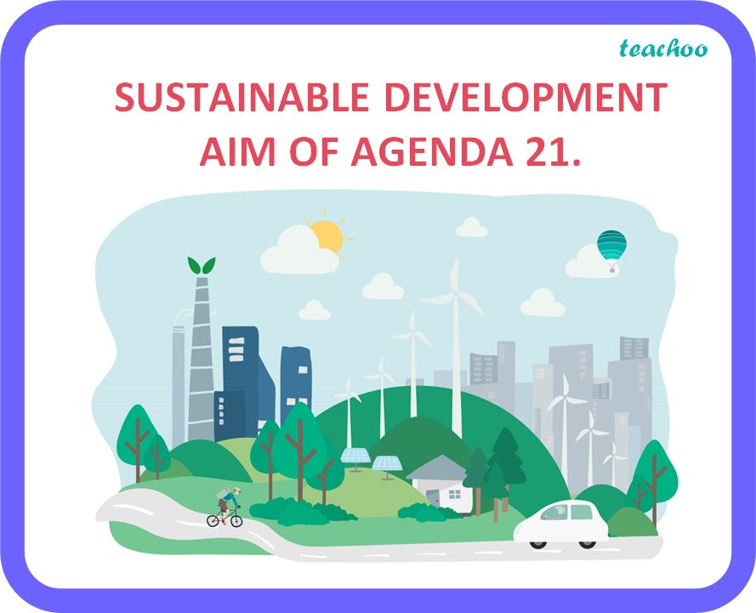

Carta de la Tierra

La Carta de la Tierra es una declaración de principios éticos para la construcción de una sociedad global justa, sostenible y pacífica. La Carta de la Tierra fue adoptada por una amplia gama de organizaciones, incluidas Naciones Unidas, organizaciones no gubernamentales y líderes religiosos.

La Carta de la Tierra se basa en cuatro principios fundamentales:

Respeto y cuidado de la comunidad de vida

Integridad ecológica

Justicia social y económica

Democracia, no violencia y paz

El principio de respeto y cuidado de la comunidad de vida afirma que todos los seres vivos son parte de una comunidad interconectada. Este principio nos llama a respetar y cuidar a todos los seres vivos, incluidos los humanos, los animales, las plantas y los ecosistemas.

El principio de integridad ecológica afirma que los ecosistemas son sistemas complejos y frágiles. Este principio nos llama a conservar y restaurar la integridad de los ecosistemas.

El principio de justicia social y económica afirma que todos los seres humanos tienen derecho a una vida digna. Este principio nos llama a promover la equidad y la justicia social para todos.

El principio de democracia, no violencia y paz afirma que la democracia, la no violencia y la paz son esenciales para el desarrollo sostenible. Este principio nos llama a promover la democracia, la no violencia y la paz en todo el mundo.

Relación entre la Agenda 21 y la Carta de la Tierra

La Agenda 21 y la Carta de la Tierra son dos documentos complementarios. La Agenda 21 proporciona un plan de acción para el desarrollo sostenible, mientras que la Carta de la Tierra proporciona una visión ética para ese desarrollo.

La Agenda 21 se basa en los principios de la Carta de la Tierra. Por ejemplo, el principio de la Agenda 21 de "proteger y restaurar la salud de los ecosistemas" se basa en el principio de la Carta de la Tierra de "respetar y cuidar la comunidad de vida".

La Carta de la Tierra se puede utilizar para guiar la implementación de la Agenda 21.

La Agenda 21 y la Carta de la Tierra son dos documentos que proporcionan un marco para la acción sostenible. La Agenda 21 es un plan de acción global para el desarrollo sostenible, adoptado por los gobiernos del mundo en la Cumbre de la Tierra de 1992. La Carta de la Tierra es una declaración de principios éticos para la construcción de una sociedad global justa, sostenible y pacífica.

Agenda 21

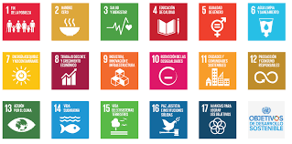

La Agenda 21 es un plan de acción integral para el desarrollo sostenible. Cubre una amplia gama de temas, como el medio ambiente, el desarrollo económico, la pobreza, la desigualdad y la paz. La Agenda 21 se divide en cuatro secciones principales:

Sección I: Fundamentos

Sección II: Desarrollo social y económico

Sección III: Conservación y gestión de los recursos naturales

Sección IV: Fortalecimiento de los medios de implementación

La Agenda 21 es un documento voluntario, pero muchos gobiernos y organizaciones se han comprometido a implementarla. La Agenda 21 ha tenido un impacto significativo en la forma en que los gobiernos y las organizaciones abordan el desarrollo sostenible.

Imagen de la Agenda 21

Agenda 21Se abre en una ventana nueva

www.un.org

Agenda 21

Carta de la Tierra

La Carta de la Tierra es una declaración de principios éticos para la construcción de una sociedad global justa, sostenible y pacífica. La Carta de la Tierra fue adoptada por una amplia gama de organizaciones, incluidas Naciones Unidas, organizaciones no gubernamentales y líderes religiosos.

La Carta de la Tierra se basa en cuatro principios fundamentales:

Respeto y cuidado de la comunidad de vida

Integridad ecológica

Justicia social y económica

Democracia, no violencia y paz

La Carta de la Tierra es un documento inspirador que proporciona una visión para un futuro sostenible.

Imagen de la Carta de la Tierra

[Imagen de Carta de la Tierra]

Relación entre la Agenda 21 y la Carta de la Tierra

La Agenda 21 y la Carta de la Tierra son dos documentos complementarios. La Agenda 21 proporciona un plan de acción para el desarrollo sostenible, mientras que la Carta de la Tierra proporciona una visión ética para ese desarrollo.

La Agenda 21 se basa en los principios de la Carta de la Tierra. Por ejemplo, el principio de la Agenda 21 de "proteger y restaurar la salud de los ecosistemas" se basa en el principio de la Carta de la Tierra de "respetar y cuidar la comunidad de vida".

La Carta de la Tierra se puede utilizar para guiar la implementación de la Agenda 21. La Carta de la Tierra proporciona un marco ético para la acción sostenible, que puede ayudar a los gobiernos y las organizaciones a tomar decisiones que sean beneficiosas para el medio ambiente, las personas y las generaciones futuras.

Conclusión

La Agenda 21 y la Carta de la Tierra son dos documentos importantes que proporcionan un marco para la acción sostenible. Estos documentos son complementarios y pueden utilizarse juntos para guiar el desarrollo sostenible.

¿Cómo pueden las personas y las organizaciones contribuir a la Agenda 21 y la Carta de la Tierra?

Hay muchas formas en que las personas y las organizaciones pueden contribuir a la Agenda 21 y la Carta de la Tierra. Algunas formas específicas incluyen:

Educarse sobre los principios de la Agenda 21 y la Carta de la Tierra

Poner en práctica los principios de la Agenda 21 y la Carta de la Tierra en la vida cotidiana

Apoyar a las organizaciones que trabajan para promover la Agenda 21 y la Carta de la Tierra

A través de la educación, la acción y el apoyo, las personas y las organizaciones pueden ayudar a construir un futuro sostenible para todos.

# Semana 11 – Unidad 3 – Fenómenos poblacionales: desertificación, migración.

30, 31 y 02

Los fenómenos poblacionales de desertificación y migración son dos procesos importantes que afectan a las poblaciones humanas y al entorno en el que viven. A continuación, se describen brevemente ambos fenómenos:

1. Desertificación:

La desertificación es un proceso de degradación de las tierras en áreas áridas, semiáridas y subhúmedas secas debido a diversas causas, como la sobreexplotación de recursos naturales, la deforestación, la agricultura insostenible, el cambio climático y la erosión del suelo. Como resultado, la tierra pierde su productividad, la vegetación desaparece, y se forma un entorno cada vez más parecido a un desierto.

La desertificación tiene graves consecuencias para las comunidades locales, ya que disminuye la disponibilidad de alimentos y agua, aumenta la pobreza y la inseguridad alimentaria, y obliga a las personas a abandonar sus hogares en busca de condiciones de vida mejores. Este fenómeno suele estar relacionado con la migración forzada y puede dar lugar a conflictos por los recursos escasos.

2. Migración:

La migración es el movimiento de personas de un lugar a otro, ya sea dentro de su propio país (migración interna) o entre países (migración internacional). La migración puede ser voluntaria, motivada por razones económicas, educativas, laborales, familiares o políticas, o forzada debido a conflictos armados, persecuciones, desastres naturales o condiciones ambientales adversas, como la desertificación.

En el contexto de la desertificación, la migración a menudo se convierte en una estrategia de supervivencia para las comunidades que luchan contra la pérdida de tierras fértiles y la degradación ambiental. Las personas abandonan sus hogares en busca de oportunidades en áreas urbanas o en otros países. Esta migración puede tener impactos significativos en las regiones de destino y origen, así como en los migrantes y sus familias.

En resumen, tanto la desertificación como la migración son fenómenos poblacionales interconectados, donde la degradación ambiental puede actuar como un impulsor importante de la migración forzada. Abordar estos problemas requiere estrategias sostenibles de gestión de recursos naturales, adaptación al cambio climático y políticas migratorias que protejan los derechos de los migrantes y promuevan la resiliencia de las comunidades afectadas.

# Semana 12 – Unidad 3 – índice de Desarrollo Humano.

06, 07 y 10

**El Índice de Desarrollo Humano: Midiendo el Progreso Más Allá del Ingreso**

El Índice de Desarrollo Humano (IDH) es una herramienta ampliamente reconocida y utilizada para evaluar el bienestar y el progreso de las naciones en todo el mundo. Fue introducido por el Programa de las Naciones Unidas para el Desarrollo (PNUD) en 1990 como una alternativa al enfoque exclusivo en el producto interno bruto (PIB) como medida del desarrollo de un país. El IDH se ha convertido en una valiosa herramienta para analizar no solo el ingreso económico, sino también aspectos cruciales como la salud, la educación y la esperanza de vida de una población. Este artículo explorará en detalle el Índice de Desarrollo Humano y su importancia en la evaluación del bienestar de las naciones.

**Componentes del IDH**

El IDH se compone de tres dimensiones clave:

1. **Salud**: Esta dimensión se mide a través de la esperanza de vida al nacer. Cuanto mayor sea la esperanza de vida, mejor se calificará una nación en esta dimensión. La idea es que una población saludable es un activo valioso para el desarrollo sostenible.

2. **Educación**: Esta dimensión se divide en dos indicadores: la tasa de alfabetización de adultos y la tasa bruta de matriculación en educación primaria, secundaria y terciaria. La educación es fundamental para el desarrollo de habilidades, la toma de decisiones informadas y el empoderamiento de las personas.

3. **Ingreso per cápita**: El tercer componente del IDH es el ingreso per cápita, que se mide en función del PIB per cápita ajustado por paridad de poder adquisitivo. Aunque este indicador no se centra exclusivamente en el ingreso, sigue siendo un componente importante.

**Metodología de Cálculo**

Para calcular el IDH, se utilizan valores normalizados de los indicadores mencionados anteriormente. Cada uno de los indicadores se convierte en un valor que varía entre 0 y 1. Luego, se promedian estos valores para obtener el IDH final. Un IDH de 1 representa el nivel más alto de desarrollo posible, mientras que un IDH de 0 indica un bajo desarrollo humano.

**Importancia del IDH**

El IDH va más allá de la mera medición del bienestar económico y refleja una visión más completa del desarrollo humano. Al considerar la salud y la educación, el IDH reconoce que el desarrollo de una nación no se limita a la acumulación de riqueza material. Las dimensiones de salud y educación son fundamentales para la calidad de vida de las personas y su capacidad para contribuir al progreso de sus sociedades.

Además, el IDH permite comparar el desarrollo humano entre diferentes países y a lo largo del tiempo. Esta comparación revela diferencias significativas en las condiciones de vida de las personas en todo el mundo y permite a los formuladores de políticas y a la comunidad internacional identificar áreas en las que es necesario mejorar.

**Críticas y Limitaciones**

A pesar de su utilidad, el IDH no está exento de críticas y limitaciones. Algunas de las críticas incluyen:

- **Simplificación**: Al combinar múltiples dimensiones en un solo indicador, el IDH puede simplificar en exceso la complejidad del desarrollo humano, lo que podría no reflejar completamente la realidad de una nación.

- **Falta de detalles**: El IDH no proporciona una visión detallada de la situación en cada país. No aborda cuestiones como la desigualdad, el acceso a servicios básicos, la sostenibilidad ambiental y otros factores importantes.

- **Cambios en los indicadores**: Los indicadores utilizados en el cálculo del IDH pueden cambiar con el tiempo, lo que dificulta las comparaciones a largo plazo.

A pesar de estas críticas, el IDH sigue siendo una herramienta valiosa para evaluar el bienestar humano y comparar el desarrollo entre países. Además, el PNUD ha introducido variantes del IDH, como el Índice de Desarrollo Humano Ajustado por Desigualdad (IDH-D) y el Índice de Desarrollo de Género (IDG), que abordan algunas de las limitaciones señaladas.

En resumen, el Índice de Desarrollo Humano es una herramienta poderosa que ha transformado la forma en que evaluamos el progreso de las naciones. Al considerar la salud, la educación y el ingreso, el IDH proporciona una visión más completa del desarrollo humano y nos recuerda que el bienestar de las personas va más allá de la acumulación de riqueza material. A pesar de sus limitaciones, sigue siendo una herramienta esencial para abordar el desarrollo sostenible y la mejora de la calidad de vida en todo el mundo.